Cadenas de Markov en Tiempo Discreto Aplicadas al Análisis Estocástico del Clima y de los Mercados Financieros
Proyectos markov-clima y markov-cripto
Luis Zeballos
Universidad Mayor de San Andrés
DAT 262: Procesos Estocásticos y Series de Tiempo
Docente: [Nombre del docente]
28 de octubre de 2026

Resumen
Este informe presenta el diseño, la fundamentación teórica y los resultados de dos aplicaciones web que modelan fenómenos reales mediante cadenas de Markov en tiempo discreto (CMTD) de tres estados, siguiendo el Capítulo 3 del texto de la asignatura DAT 262. El primer proyecto, markov-clima, discretiza la precipitación diaria de La Paz (1 096 días, fuente Open-Meteo) en los estados seco, lluvia leve y lluvia intensa. El segundo, markov-cripto, discretiza los retornos diarios de Bitcoin, Ethereum y tipos de cambio en los estados bajista, lateral y alcista. Ambos comparten un motor de cálculo en Python que estima la matriz de transición por máxima verosimilitud, contrasta la propiedad de Markov con la prueba χ² de Anderson y Goodman, calcula probabilidades en n pasos, la distribución estacionaria por tres métodos, los tiempos medios de retorno y de permanencia, la clasificación de estados y la velocidad de convergencia, y verifica el teorema ergódico mediante simulación Monte Carlo. En La Paz, la cadena es ergódica con π = (0.395, 0.429, 0.176) y olvida su estado inicial en unos 8 días; la propiedad de Markov se rechaza con datos de todo el año (p < 0.001), pero no dentro de la época de lluvias (p = 0.099), lo que evidencia la falta de homogeneidad estacional. En Bitcoin, las filas de la matriz son casi idénticas (|λ₂| = 0.043), lo que indica que el estado de hoy apenas anticipa el de mañana. Las pruebas automatizadas reproducen los ejemplos resueltos del texto y detectan una errata en su Aplicación 7.2.
Palabras clave: cadenas de Markov, matriz de transición, distribución estacionaria, ergodicidad, precipitación, criptomonedas

Índice
Introducción 4
Planteamiento del problema 4
Objetivos 5
Marco Teórico 6
Proceso Estocástico 6
Cadena de Markov en Tiempo Discreto y Propiedad de Markov 6
Matriz de Transición y su Estimación 6
Probabilidades en n Pasos: Ecuaciones de Chapman–Kolmogorov 7
Clasificación de Estados 8
Distribución Estacionaria y Convergencia al Equilibrio 8
Teorema Ergódico y Tiempos Característicos 9
Velocidad de Convergencia 9
Contraste de la Propiedad de Markov 10
Metodología 10
Arquitectura del Software 10
Fuentes de Datos 11
Discretización de Estados 12
Procedimiento de Análisis y Validación 12
Proyecto 1: Analizador Estocástico del Clima 13
Datos y Estados 13
Matriz de Transición 14
Propiedad de Markov y Homogeneidad Estacional 15
Predicción a n Pasos 17
Distribución Estacionaria y Tiempos Característicos 18
Convergencia, Clasificación y Simulación 20
Proyecto 2: Analizador Estocástico de Mercado 21
Datos, Retornos y Estados 22
Matriz de Transición y Distribución Estacionaria 23
El Problema de los Umbrales en Divisas 24
Discusión 26
Conclusiones 27
Referencias 29

Introducción
Muchos fenómenos que interesan a la informática y a la ciencia de datos evolucionan en el tiempo de forma aleatoria: el estado de un servidor, el tráfico de una red, la lluvia de cada día o el precio de un activo. No es posible predecir con certeza su valor futuro, pero sí describir con precisión cómo cambian las probabilidades de un instante al siguiente. Los procesos estocásticos ofrecen ese marco, y entre ellos las cadenas de Markov son el modelo más sencillo que todavía captura dependencia temporal: el futuro depende del pasado únicamente a través del presente (BAYESMATH, 2026).
Este trabajo aplica la teoría del Capítulo 3, Procesos Markovianos, a dos conjuntos de datos reales y de naturaleza muy distinta. El proyecto markov-clima estudia la precipitación diaria de La Paz, y el proyecto markov-cripto estudia los retornos diarios de criptomonedas y divisas. Aunque cada proyecto funciona en su propia carpeta y puede desplegarse de forma independiente, ambos comparten el mismo motor matemático y la misma interfaz didáctica, porque los dos se reducen al mismo objeto: una cadena de Markov en tiempo discreto con tres estados. Por esa razón se presentan juntos en este informe.

Planteamiento del problema
Los datos crudos (milímetros de lluvia o precios en dólares) son continuos y difíciles de interpretar como un sistema dinámico. Preguntas naturales como «si hoy llovió fuerte, ¿qué tan probable es que mañana también llueva?», «¿qué fracción de los días del año será seca?» o «después de una caída del mercado, ¿cuántos días tarda en repetirse otra?» no se responden mirando la serie: requieren un modelo probabilístico de transiciones entre situaciones.
Además, la teoría de cadenas de Markov suele enseñarse con matrices dadas de antemano (como las del servidor web o del enlace ISP del texto), sin mostrar cómo se estiman a partir de datos ni cómo se verifica que el modelo es razonable. Los proyectos buscan cerrar esa brecha: partir de datos públicos, construir la cadena, comprobar sus supuestos y explicar cada fórmula con los números reales en una interfaz interactiva.

Objetivos

Objetivo general
Desarrollar dos aplicaciones web interactivas que modelen la precipitación diaria y los retornos financieros como cadenas de Markov en tiempo discreto de tres estados, aplicando y explicando paso a paso la teoría del Capítulo 3 de DAT 262.

Objetivos específicos
- Discretizar series de tiempo continuas en un espacio de estados finito S = {S₁, S₂, S₃} mediante umbrales interpretables.
- Estimar la matriz de transición empírica con sus intervalos de confianza y contrastar estadísticamente la propiedad de Markov.
- Calcular probabilidades a n pasos mediante las ecuaciones de Chapman–Kolmogorov.
- Obtener la distribución estacionaria por tres métodos y derivar tiempos medios de retorno y de permanencia.
- Clasificar los estados, verificar la ergodicidad y medir la velocidad de convergencia al equilibrio.
- Validar el motor de cálculo contra los ejemplos resueltos del texto mediante pruebas automatizadas.

Marco Teórico

Proceso Estocástico
Un proceso estocástico es una familia de variables aleatorias {X(t) : t ∈ T} definidas sobre un espacio de probabilidad (Ω, ℱ, P), indexadas por un conjunto T y con valores en un espacio de estados S (BAYESMATH, 2026):
$$X:T×Ω→S.$$
Para cada t fijo, X(t, ·) es una variable aleatoria; para cada resultado ω fijo, X(·, ω) es una trayectoria. En ambos proyectos el tiempo es discreto (días) y el espacio de estados también (tres categorías), por lo que el proceso es una cadena. La serie histórica observada es una única trayectoria x₁, x₂, …, xₙ del proceso.

Cadena de Markov en Tiempo Discreto y Propiedad de Markov
Una CMTD {Xₙ} es un proceso de tiempo y estado discretos que cumple la propiedad de Markov, o ausencia de memoria:
$$P(X_{n+1}=j∣X_{n}=i, X_{n-1}=i_{n-1}, …, X_{0}=i_{0})=P(X_{n+1}=j∣X_{n}=i)=p_{ij}.$$
La ecuación afirma que, conocido el estado presente i, la historia anterior no aporta información adicional sobre el estado siguiente j. Si además pᵢⱼ no depende de n, la cadena es homogénea: las reglas del sistema no cambian con el tiempo (Norris, 1997).

Matriz de Transición y su Estimación
Las probabilidades de un paso se organizan en la matriz de transición P = (pᵢⱼ). Cada fila es una distribución de probabilidad, por lo que P es estocástica:
pij≥0, j​pij=1 para todo i.
Cuando P es desconocida se estima a partir de una trayectoria. Sea Nᵢⱼ el número de veces que el estado i fue seguido por el estado j y Nᵢ· = Σⱼ Nᵢⱼ el total de salidas desde i. El estimador de máxima verosimilitud es la frecuencia relativa (Anderson & Goodman, 1957):
pij=NijNi⋅=Nijm​Nim.
Como cada fila de $\hat{P}$ es una proporción estimada con Nᵢ· observaciones, su incertidumbre se cuantifica con un intervalo de confianza aproximado al 95 %:
$${\hat{p}}_{ij}±1.96\sqrt{\frac{{\hat{p}}_{ij} (1-{\hat{p}}_{ij})}{N_{i⋅}}}.$$
Las filas con pocas observaciones producen intervalos anchos: esas probabilidades son menos confiables.

Probabilidades en n Pasos: Ecuaciones de Chapman–Kolmogorov
La probabilidad de pasar de i a j en exactamente n pasos es la entrada (i, j) de la potencia n-ésima de la matriz:
pij(n)=[Pn]ij, pij(m+n)=r​pir(m) prj(n).
La segunda igualdad, de Chapman–Kolmogorov, dice que para ir de i a j en m + n pasos hay que sumar sobre todos los estados intermedios r posibles; eso es exactamente una multiplicación de matrices (Ross, 2014). Si π₀ es el vector fila con la distribución inicial, la distribución después de n pasos es
$$π_{n}=π_{0}P^{n}=π_{n-1}P.$$
La forma recursiva es la que utiliza el Ejemplo 3.1 del texto para el servidor web y la que la aplicación muestra en una tabla paso a paso.

Clasificación de Estados
El estado j es accesible desde i si $p_{ij}^{(n)}>0$ para algún n; i y j se comunican si son mutuamente accesibles. La comunicación es una relación de equivalencia que divide S en clases. La cadena es irreducible si existe una sola clase. Un estado es recurrente si el regreso a él ocurre con probabilidad 1 y transitorio en caso contrario; en una cadena finita, una clase es recurrente si y solo si es cerrada. El período de un estado es
$$d(i)=mcd\{ n≥1:p_{ii}^{(n)}>0 \},$$
y el estado es aperiódico si d(i) = 1 (BAYESMATH, 2026). Una matriz es regular si alguna potencia Pᵐ tiene todas sus entradas positivas; en cadenas finitas esto equivale a ser irreducible y aperiódica.

Distribución Estacionaria y Convergencia al Equilibrio
Una distribución π es estacionaria si no cambia al aplicar un paso de la cadena:
πP=π, i​πi=1, πi≥0.
Teorema de convergencia. Si una CMTD finita es irreducible y aperiódica, existe una única distribución estacionaria y, para cualquier distribución inicial,
$$\lim_{n→∞}p_{ij}^{(n)}=π_{j} \text{para todo }i, \text{es decir,} \lim_{n→∞}P^{n}=1 π.$$
Todas las filas de Pⁿ se vuelven iguales a π: la cadena olvida su condición inicial. A este tipo de cadena se le llama ergódica.
El sistema πP = π tiene una ecuación redundante. El método de la Aplicación 7.2 del texto reemplaza la última ecuación de (Pᵀ − I)πᵀ = 0 por la normalización y resuelve el sistema lineal resultante:
$$A π^{T}=b, A=\left[\begin{matrix}(P^{T}-I)_{1,⋅} \\ (P^{T}-I)_{2,⋅} \\ 1 1 1\end{matrix}\right], b=\left[\begin{matrix}0 \\ 0 \\ 1\end{matrix}\right].$$
Se usan además dos métodos equivalentes como verificación: π es el autovector izquierdo de P asociado al autovalor λ = 1, y π es el límite del método de potencia π ← πP a partir de la distribución uniforme, que es el algoritmo de PageRank del Ejemplo 3.3.

Teorema Ergódico y Tiempos Característicos
El teorema ergódico da a π una interpretación observable: la fracción del tiempo que la trayectoria pasa en j converge a πⱼ,
$$\frac{1}{T}\sum_{t=1}^{T}{1}\{X_{t}=j\}→π_{j} (T→∞),$$
y el tiempo medio de recurrencia (número esperado de pasos entre dos visitas consecutivas a j) es
$$μ_{j}=\frac{1}{π_{j}}.$$
Por otra parte, una vez en el estado i, la cadena permanece allí un número de pasos con distribución geométrica de parámetro 1 − pᵢᵢ. La duración media de una racha, que en la Aplicación 7.2 se denomina MTTF (tiempo medio hasta el fallo), es
$${\overset{‾}{d}}_{i}=\frac{1}{1-p_{ii}}.$$
Ambas magnitudes pueden compararse con lo observado en los datos, lo que constituye una verificación práctica del modelo.

Velocidad de Convergencia
La rapidez con que πₙ se acerca a π se mide con la distancia de variación total entre cada fila de Pⁿ y π:
d(n)=maxi 12j​pij(n)-πj ≈ C |λ2| n,
donde λ₂ es el autovalor de P de segundo mayor módulo (Levin & Peres, 2017). Cuanto menor es |λ₂|, más rápido se pierde la memoria. Se define el tiempo de mezcla como el menor n con d(n) ≤ 0.01.

Contraste de la Propiedad de Markov
La ausencia de memoria es una hipótesis que debe contrastarse. Siguiendo a Anderson y Goodman (1957), se cuentan las ternas Nₕᵢⱼ = #{(Xₜ₋₁, Xₜ, Xₜ₊₁) = (h, i, j)} y, para cada estado presente i, se construye la tabla de contingencia «estado anterior h» × «estado siguiente j». Las hipótesis son
$$H_{0}:P(X_{t+1}=j∣X_{t}=i, X_{t-1}=h)=p_{ij} ∀h \text{vs.} H_{1}:\text{depende de }h,$$
y el estadístico, con distribución χ² bajo H₀, es
χ2=i​h,j​(Nhij-Ehij)2Ehij, Ehij=Nhi⋅ N⋅ijN⋅i⋅, gl=i​(ri-1)(ci-1),
donde rᵢ y cᵢ son las filas y columnas no vacías de cada tabla. Un p-valor menor que α = 0.05 indica que el día anterior aporta información y que el modelo de orden 1 es solo una aproximación.

Metodología

Arquitectura del Software
Ambos proyectos se implementaron en Python 3 con NumPy y SciPy para el cálculo numérico (Harris et al., 2020; Virtanen et al., 2020), Pandas para el manejo de series, Plotly para los gráficos interactivos y Streamlit para la interfaz web. Cada proyecto tiene la misma estructura modular: core/ contiene el motor de Markov y la discretización; services/ contiene la conexión a las API; database/ contiene una caché SQLite que evita repetir consultas, y ui/ contiene la interfaz. La Tabla 1 relaciona cada concepto teórico con su implementación y con la pestaña de la aplicación donde se explica.
Tabla 1
Correspondencia entre la teoría del Capítulo 3, el código y la interfaz
Pestaña de la aplicación | Concepto (DAT 262) | Funciones del motor
① Datos y estados | Proceso estocástico, espacio de estados | precip_to_states, returns_to_states
② Matriz P | Matriz estocástica e IC al 95 % | transition_counts, transition_matrix, transition_ci
③ Propiedad de Markov | Contraste de Anderson–Goodman | markov_property_test
④ Predicción Pⁿ | Chapman–Kolmogorov (Ej. 3.1) | n_step, chapman_kolmogorov_terms
⑤ Distribución estacionaria | πP = π, μᵢ, MTTF (Ej. 3.2, Aplic. 7.2) | stationary, stationary_eig, stationary_power
⑥ Convergencia y ergodicidad | Clasificación, |λ₂|, Monte Carlo (Fig. 3.1, Ejer. 3.2) | classify_states, period, mixing_time, simulate
Nota. El motor (markov_engine.py) y los componentes de la interfaz son idénticos en ambos proyectos; solo cambian la fuente de datos y la discretización.

Fuentes de Datos
El proyecto de clima utiliza el archivo histórico de Open-Meteo (Zippenfenig, 2023), que no requiere clave de acceso, con la precipitación diaria acumulada en milímetros. Incluye una copia local (data.json) de 1 096 días de La Paz, del 23 de octubre de 2023 al 22 de octubre de 2026, y permite consultar en vivo otras ciudades. El proyecto financiero utiliza CoinGecko para Bitcoin y Ethereum (último año, límite del plan gratuito) y Frankfurter para los tipos de cambio USD/EUR, USD/GBP y USD/JPY (tres años de días hábiles). También guarda una copia local para trabajar sin conexión o cuando la API limita las consultas.

Discretización de Estados
La Tabla 2 resume las reglas que convierten cada observación continua en un estado. Para los activos financieros se trabaja con el retorno simple diario Rₜ = (Precioₜ − Precioₜ₋₁)/Precioₜ₋₁.
Tabla 2
Reglas de discretización del espacio de estados
Estado | markov-clima (precipitación Rₜ) | markov-cripto (retorno Rₜ)
S₁ | Seco: Rₜ ≤ 0 mm | Bajista: Rₜ < −1.5 %
S₂ | Lluvia leve: 0 < Rₜ < 5 mm | Lateral: −1.5 % ≤ Rₜ ≤ 1.5 %
S₃ | Lluvia intensa: Rₜ ≥ 5 mm | Alcista: Rₜ > 1.5 %
Nota. Todos los umbrales son ajustables desde la barra lateral. En el proyecto financiero se ofrecen además umbrales por volatilidad (media ± zσ) y por terciles, necesarios para las divisas.

Procedimiento de Análisis y Validación
Para cada conjunto de datos el motor ejecuta el mismo procedimiento: conteo de transiciones (excluyendo pares de días no consecutivos cuando hay huecos de fechas), estimación de $\hat{P}$ con intervalos de confianza, contraste de Markov, cálculo de π por tres métodos, tiempos característicos teóricos y observados, clasificación de estados, autovalores, tiempo de mezcla y simulación Monte Carlo.
El motor se validó con 25 pruebas automatizadas (pytest). Las más importantes reproducen los ejemplos resueltos del texto: el Ejemplo 3.1 (fila O de P² = (0.841, 0.107, 0.052) y π₃ = (0.805, 0.128, 0.067)), el Ejemplo 3.2 (π del servidor web) y la Aplicación 7.2 (MTTF = 20 intervalos). Además se comprobó que el contraste χ² rechaza H₀ en aproximadamente el 5 % de 200 cadenas simuladas que sí son de Markov, como corresponde a α = 0.05.

Proyecto 1: Analizador Estocástico del Clima
La Figura 1 muestra la pantalla principal. La barra lateral organiza los parámetros en tres grupos (datos, estados y predicción). En la parte superior, las tarjetas resumen la distribución estacionaria y los tiempos de retorno, y tres avisos indican si la cadena es ergódica, si se cumple la propiedad de Markov y en cuántos días se pierde la memoria. El análisis se recorre en siete pestañas numeradas que siguen el orden del capítulo.
Figura 1
Pantalla principal de markov-clima con los indicadores de largo plazo
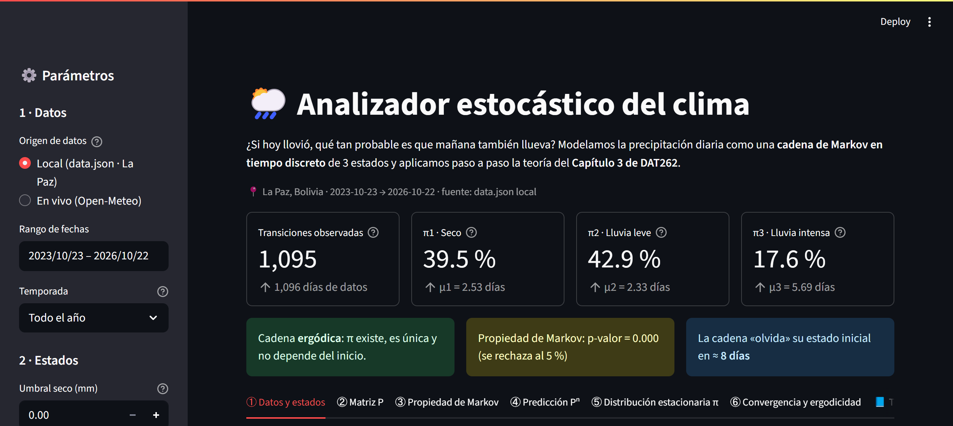

Datos y Estados
La precipitación diaria de La Paz tiene media 2.36 mm, mediana 0.3 mm y máximo 34.4 mm. La Figura 2 muestra la serie coloreada según el estado asignado y la proporción mensual de cada estado. Se observa una fuerte estacionalidad: de mayo a agosto predominan los días secos, mientras que de diciembre a marzo predomina la lluvia. Este hecho será decisivo al contrastar la propiedad de Markov.
Figura 2
Serie de precipitación discretizada y estacionalidad mensual de los estados
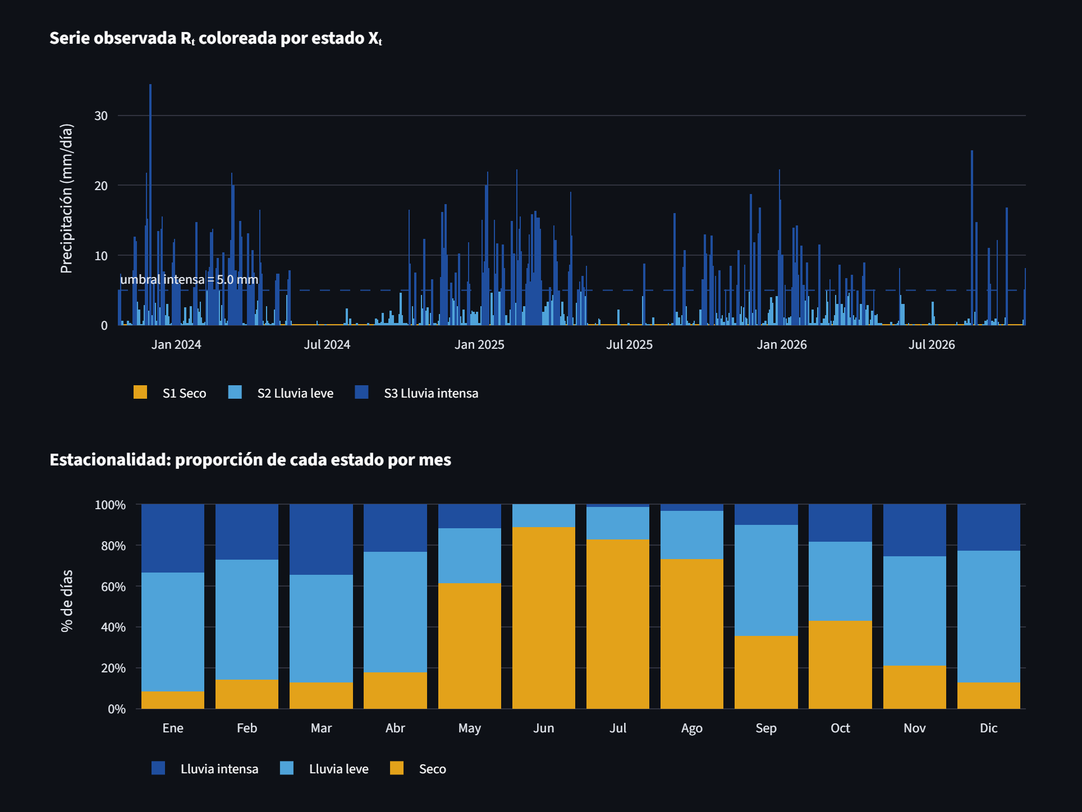

Matriz de Transición
A partir de 1 095 transiciones se obtuvieron los conteos y la matriz estimada:
$$N=\left[\begin{matrix}313 & 108 & 12 \\ 110 & 273 & 88 \\ 10 & 89 & 92\end{matrix}\right], \hat{P}=\left[\begin{matrix}0.7229 & 0.2494 & 0.0277 \\ 0.2335 & 0.5796 & 0.1868 \\ 0.0524 & 0.4660 & 0.4817\end{matrix}\right].$$
Por ejemplo, de los 433 días secos con un día siguiente observado, 313 fueron seguidos por otro día seco, de modo que ${\hat{p}}_{11}=313/433=0.7229$. La diagonal muestra la persistencia de cada estado: un día seco tiende a repetirse (72.3 %), mientras que la lluvia intensa casi siempre se debilita a lluvia leve o se mantiene (46.6 % y 48.2 %), y rara vez pasa directamente a seco (5.2 %). Las Figuras 3 y 4 muestran cómo la aplicación presenta estos cálculos.
Figura 3
Mapas de calor de los conteos Nᵢⱼ y de la matriz de transición estimada
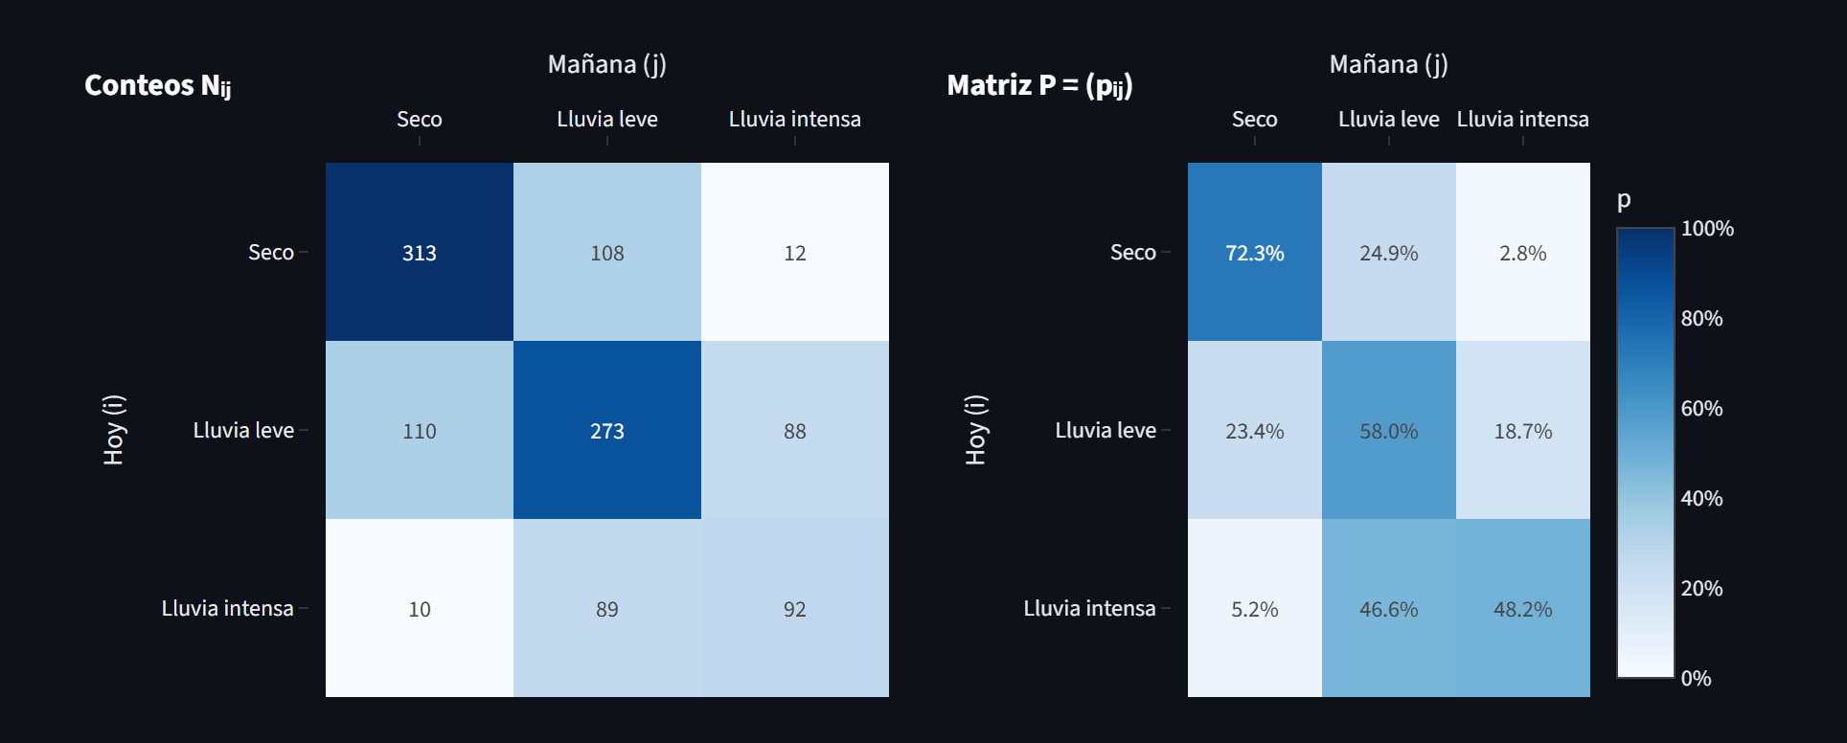
Figura 4
Cálculo paso a paso de una fila de P e intervalos de confianza al 95 %
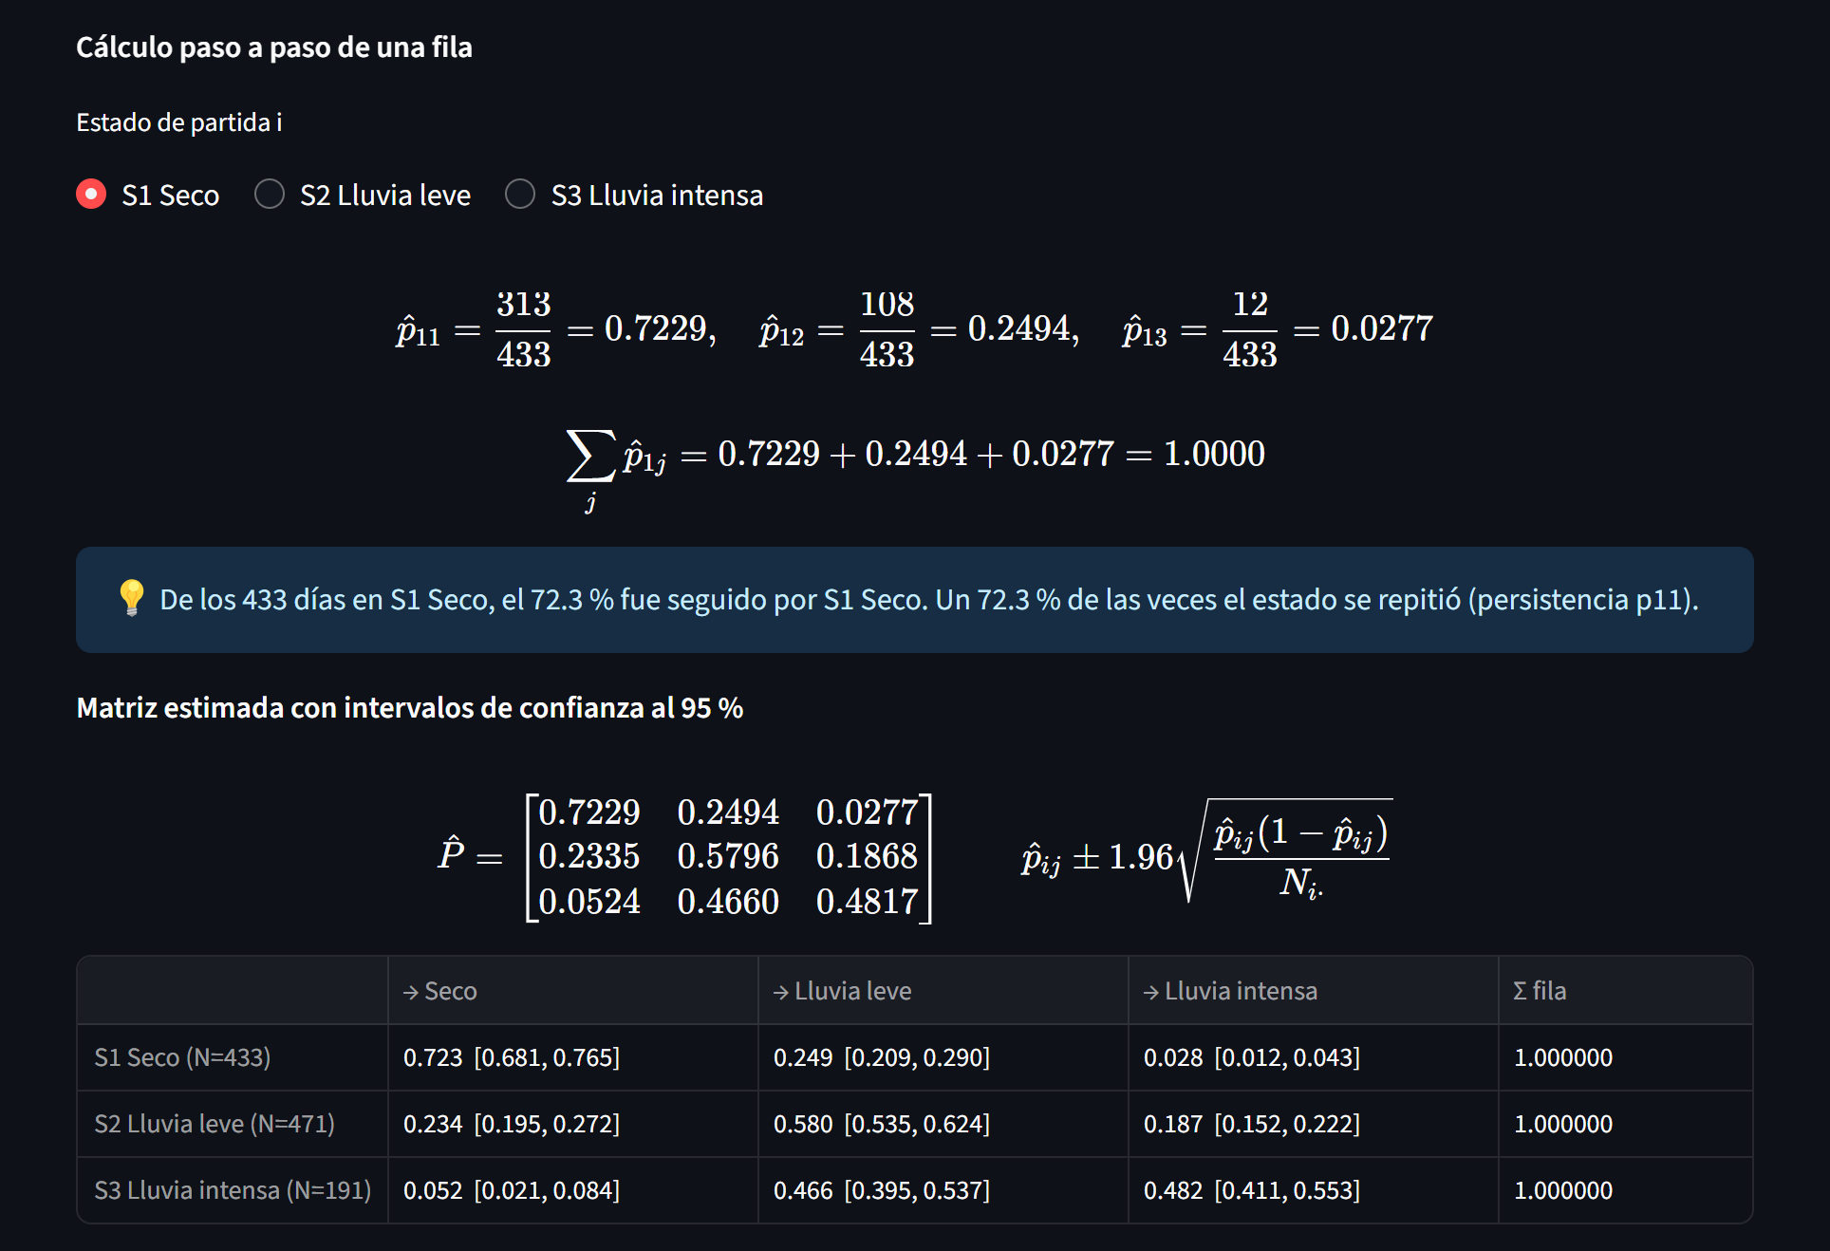

Propiedad de Markov y Homogeneidad Estacional
Con los datos de todo el año, el contraste da χ² = 58.28 con 12 grados de libertad (p < 0.001), por lo que se rechaza la ausencia de memoria (Figura 5). Sin embargo, la causa principal no es que la lluvia «recuerde» muchos días atrás, sino que la matriz P no es la misma en todas las estaciones: mezclar meses secos y lluviosos introduce una dependencia aparente. La Tabla 3 lo confirma. Al estimar una cadena por temporada, la propiedad de Markov ya no se rechaza en la época de lluvias ni en la de transición. Este resultado concuerda con el uso clásico de cadenas de Markov para la ocurrencia de lluvia diaria, que se ajustan por estación (Gabriel & Neumann, 1962).
Figura 5
Contraste de Anderson–Goodman para la propiedad de Markov (todo el año)
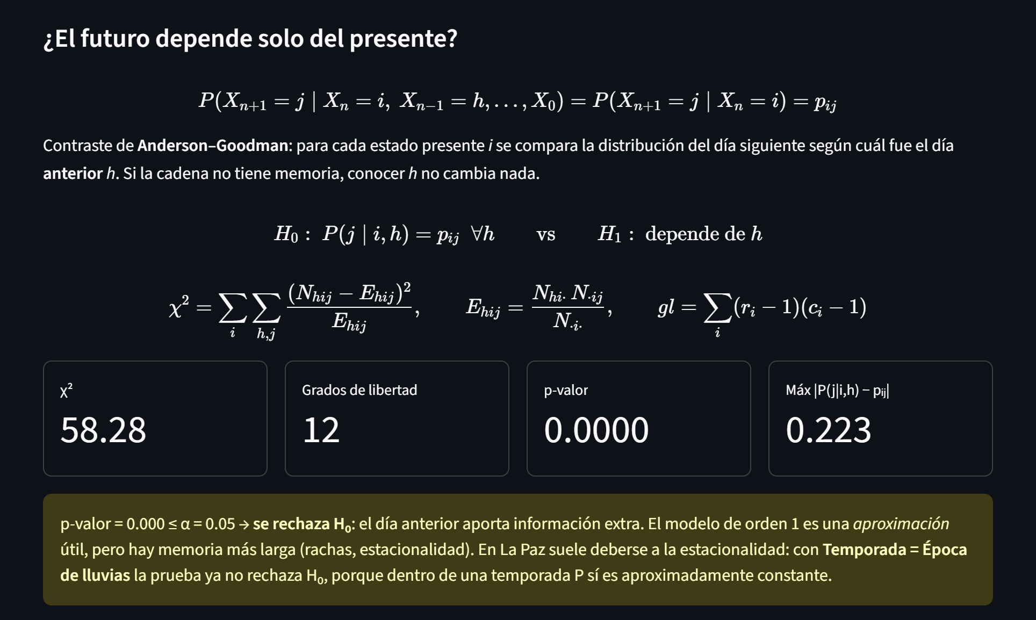
Tabla 3
Distribución estacionaria y contraste de Markov por temporada en La Paz
Temporada | Transiciones | π (seco, leve, intensa) | χ² (gl = 12) | p-valor | Mezcla (días)
Todo el año | 1 095 | (0.395, 0.429, 0.176) | 58.28 | < 0.001 | 8
Lluvias (dic.–mar.) | 361 | (0.120, 0.588, 0.292) | 18.60 | 0.099 | 5
Seca (may.–ago.) | 366 | (0.777, 0.187, 0.036) | 22.45 | 0.033 | 8
Transición (abr., sep.–nov.) | 356 | (0.296, 0.508, 0.196) | 11.27 | 0.506 | 5
Nota. Al filtrar meses, las transiciones entre días no consecutivos (por ejemplo, del 31 de marzo al 1 de diciembre) se excluyen del conteo.
La Figura 6 muestra el efecto en la aplicación: con el filtro Época de lluvias, el aviso cambia a «no se rechaza» y la distribución de largo plazo se desplaza hacia la lluvia.
Figura 6
Indicadores con el filtro de temporada «Época de lluvias (dic.–mar.)»
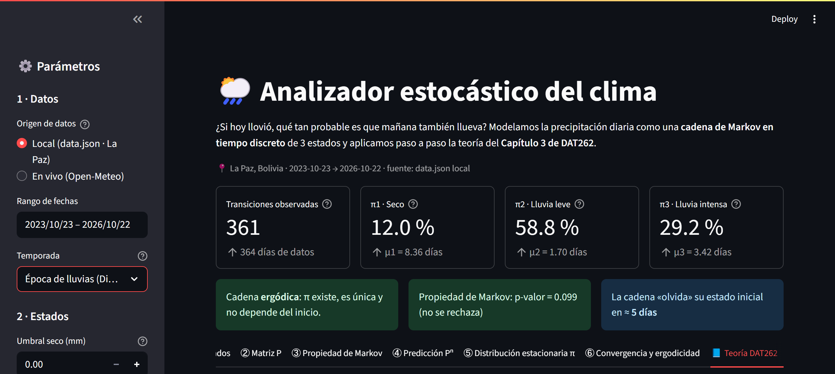

Predicción a n Pasos
Si hoy es un día seco (π₀ = (1, 0, 0)), la distribución dentro de 7 días es π₇ = π₀P⁷ = (0.408, 0.423, 0.169), ya muy próxima a la estacionaria. La aplicación también desarrolla un elemento de P² como en el Ejemplo 3.1; por ejemplo, la probabilidad de pasar de seco a lluvia intensa en dos días es
$$p_{13}^{(2)}=p_{11}p_{13}+p_{12}p_{23}+p_{13}p_{33}=(0.723)(0.028)+(0.249)(0.187)+(0.028)(0.482)=0.0800.$$

Distribución Estacionaria y Tiempos Característicos
El sistema de balance y su solución se presentan en la Figura 7. Los tres métodos coinciden hasta la sexta cifra decimal; el método de potencia converge en 48 iteraciones:
$$π=(0.3949, 0.4292, 0.1758), μ=(2.53, 2.33, 5.69) \text{días}.$$
A largo plazo, el 39.5 % de los días son secos, el 42.9 % de lluvia leve y el 17.6 % de lluvia intensa. Tras un día de lluvia intensa pasan en promedio 5.69 días hasta el siguiente. Una racha seca dura en promedio 1/(1 − 0.7229) = 3.61 días. La Figura 8 compara estos valores con los observados: el tiempo de retorno observado para la lluvia intensa es 5.73 días frente a 5.69 teóricos, y las rachas observadas (3.61; 2.38; 1.92) coinciden con las teóricas (3.61; 2.38; 1.93), como predice el teorema ergódico.
Figura 7
Sistema πP = π evaluado con los datos y comparación de los tres métodos de solución
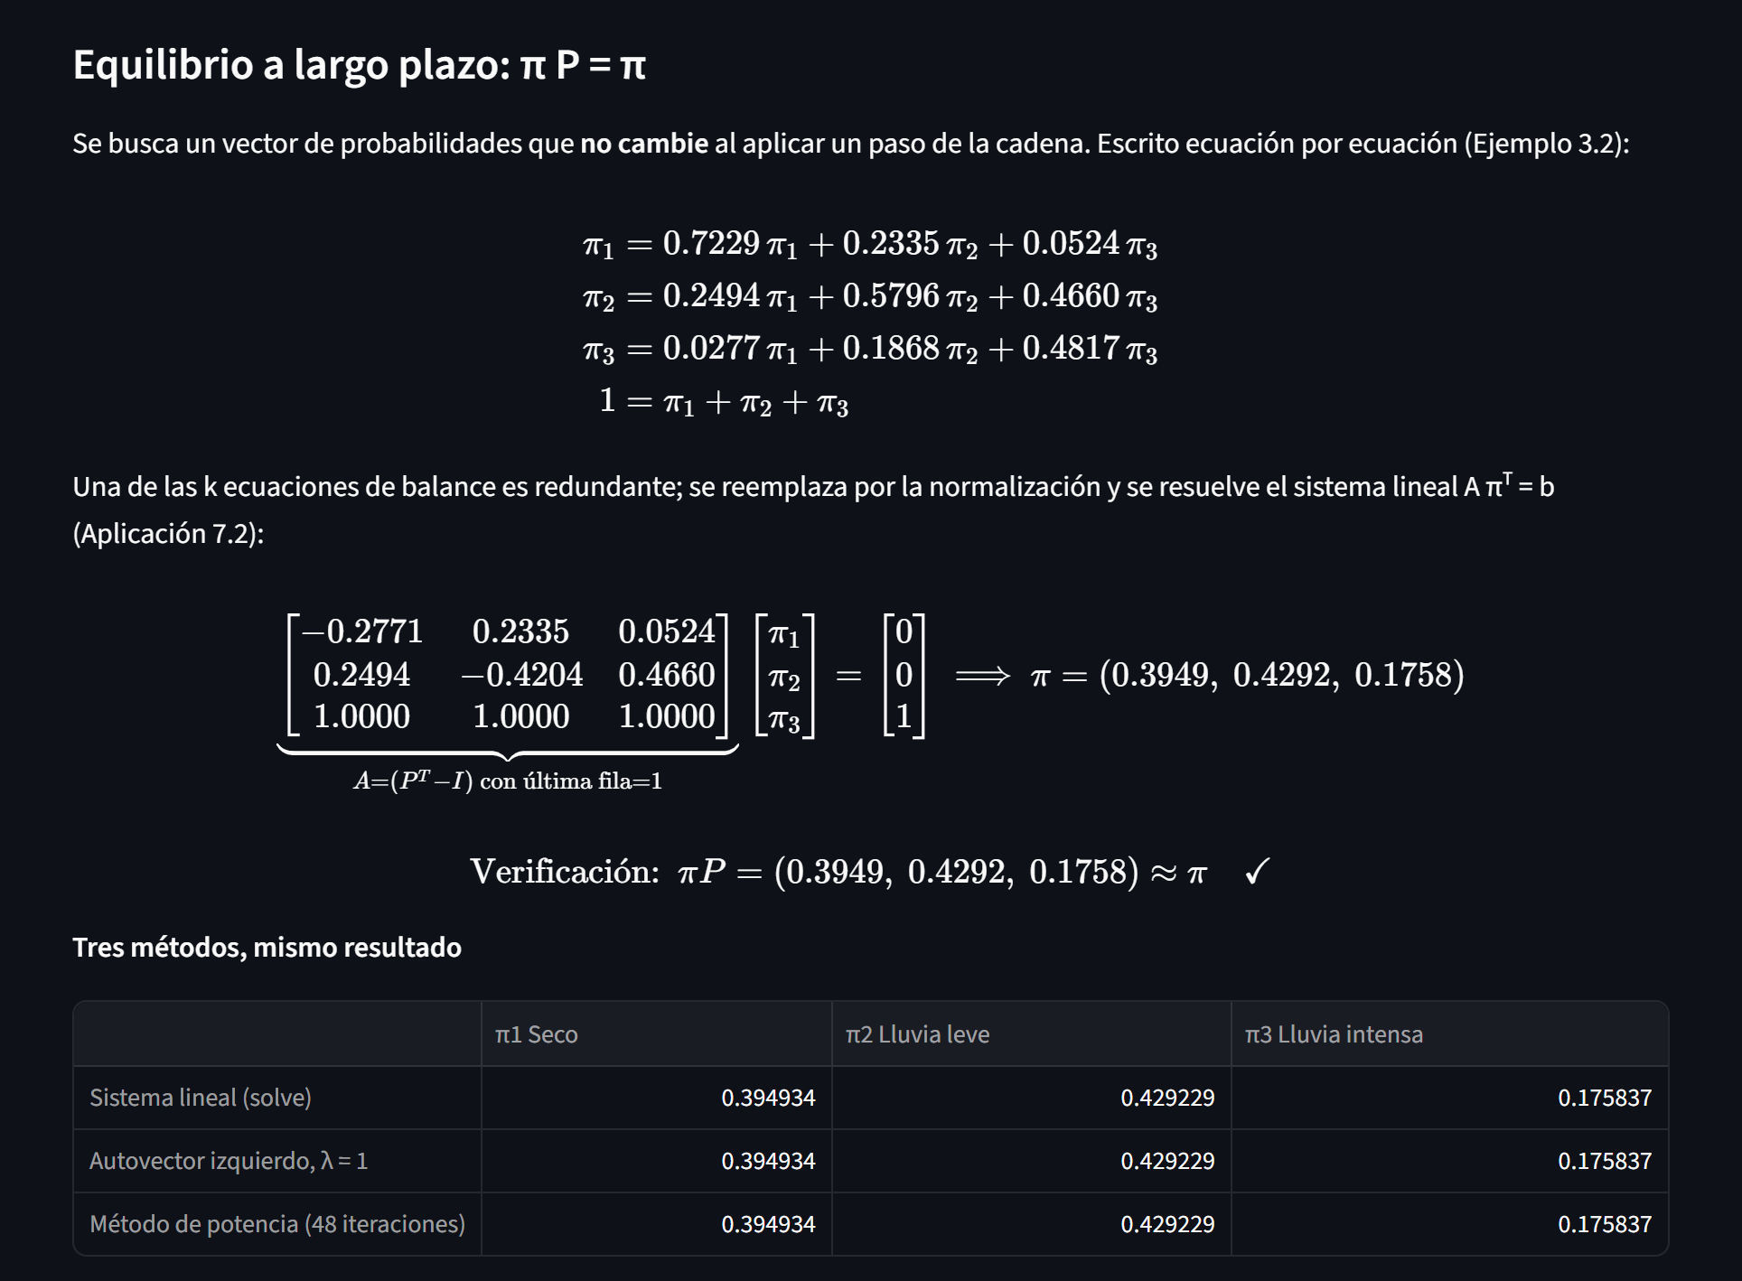
Figura 8
Tiempos característicos teóricos frente a observados y verificación del teorema ergódico
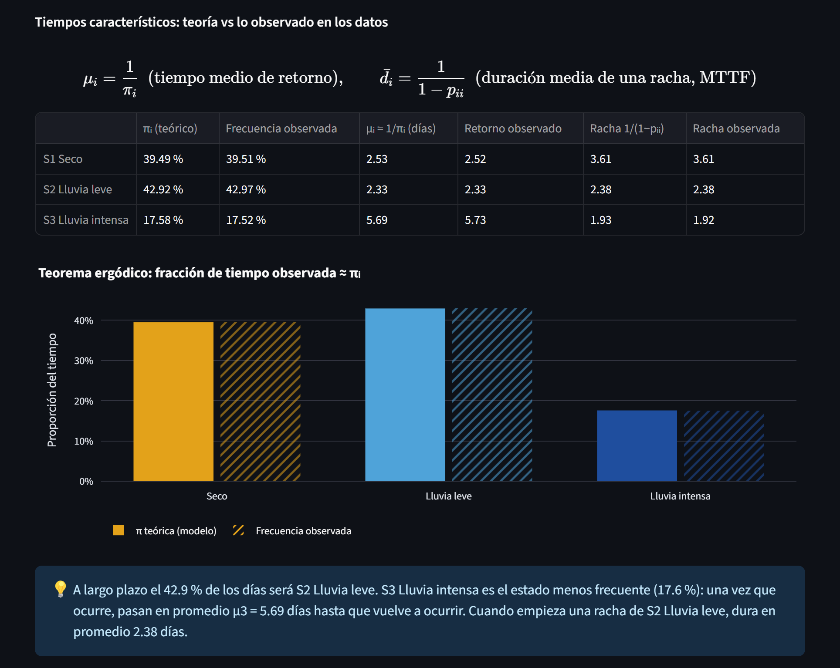

Convergencia, Clasificación y Simulación
Todos los elementos de $\hat{P}$ son positivos, por lo que la cadena es irreducible, aperiódica (d(i) = 1), regular y, en consecuencia, ergódica, con una única clase recurrente. Los autovalores son λ = (1, 0.588, 0.196); con |λ₂| = 0.588 la distancia a π cae por debajo del 1 % a los 8 días. La Figura 9 reproduce la Figura 3.1 del texto con datos reales: sin importar el estado inicial, las tres curvas de cada panel se juntan en πⱼ. La Figura 10 muestra la simulación Monte Carlo de 10 000 pasos del Ejercicio 3.2, cuya frecuencia de cada estado converge a π con errores menores a 0.003.
Figura 9
Convergencia de πₙ a π y pérdida de memoria de las filas de Pⁿ
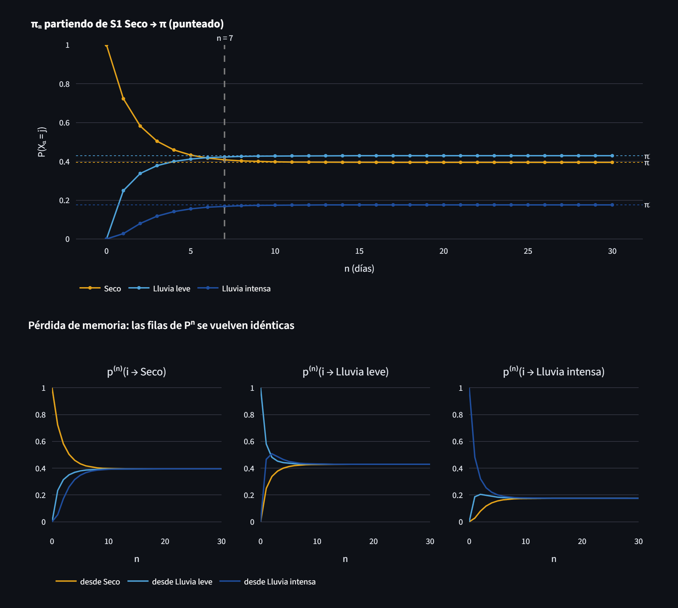
Figura 10
Simulación Monte Carlo: la fracción acumulada en cada estado converge a π
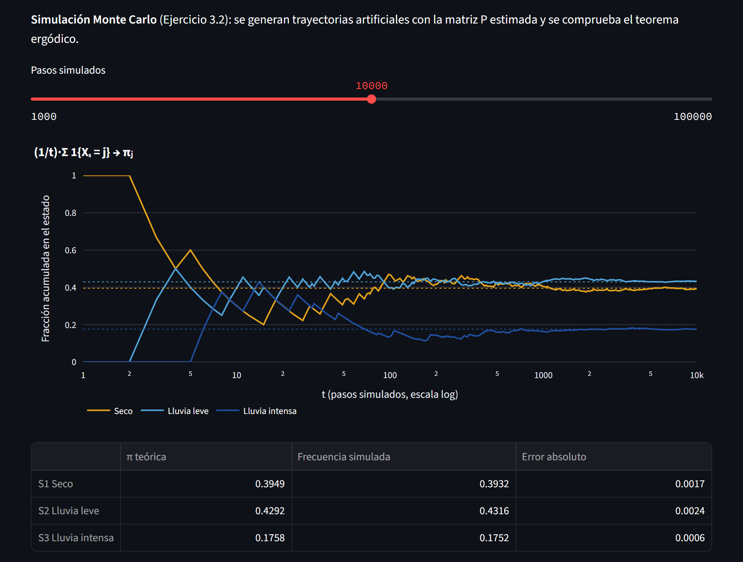

Proyecto 2: Analizador Estocástico de Mercado
La segunda aplicación (Figura 11) reutiliza el mismo motor y la misma interfaz, pero modela el comportamiento diario de activos financieros. A diferencia de la lluvia, aquí la pregunta de fondo es si el estado del mercado de hoy anticipa el de mañana.
Figura 11
Pantalla principal de markov-cripto con Bitcoin (BTC/USD)
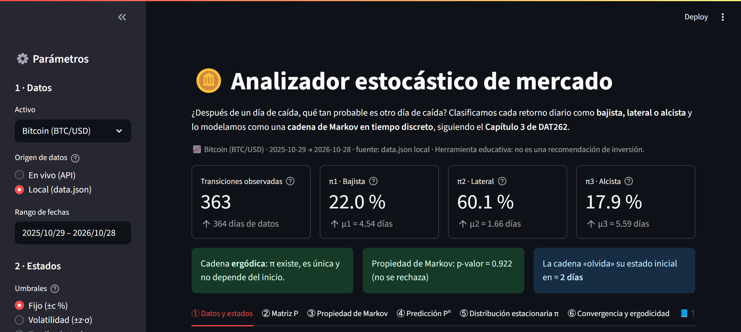

Datos, Retornos y Estados
Para Bitcoin se analizaron 364 retornos diarios (29 de octubre de 2025 a 28 de octubre de 2026), con una desviación típica de 2.29 %. Con umbrales de ±1.5 % se obtienen 81 días bajistas, 218 laterales y 65 alcistas. La Figura 12 muestra el precio, los retornos coloreados por estado y el histograma con los cortes de discretización.
Figura 12
Precio diario, retornos discretizados e histograma de retornos de Bitcoin
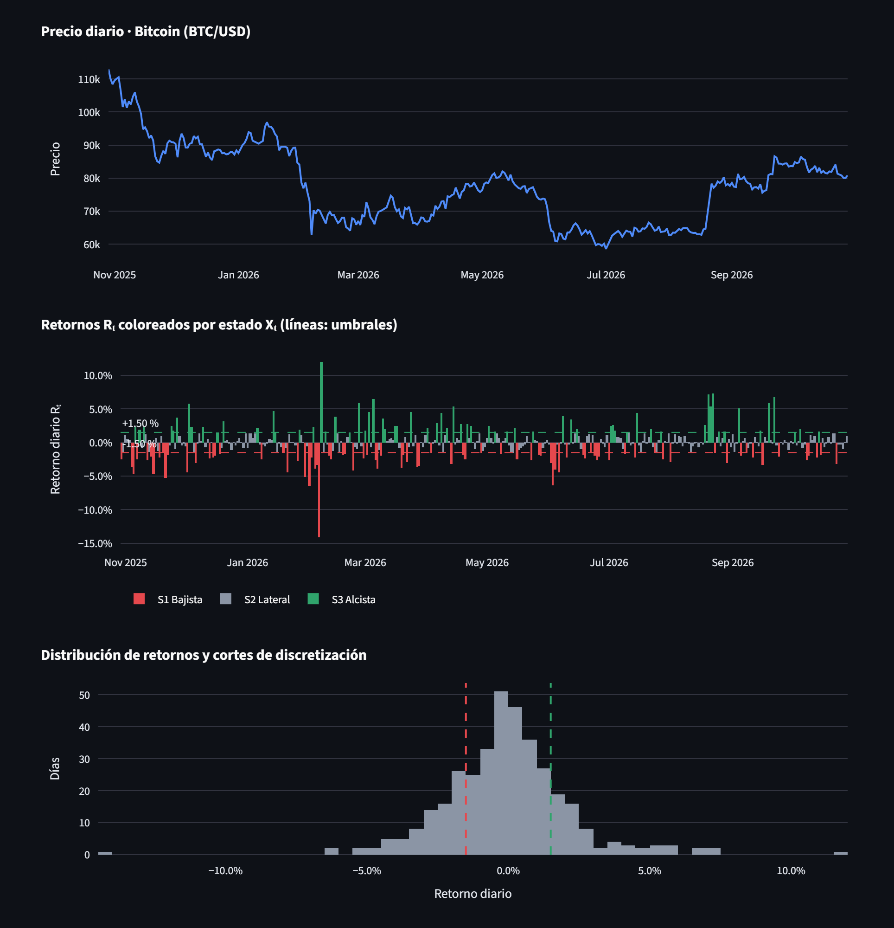

Matriz de Transición y Distribución Estacionaria
La matriz estimada para Bitcoin es
$${\hat{P}}_{BTC}=\left[\begin{matrix}0.259 & 0.531 & 0.210 \\ 0.212 & 0.608 & 0.180 \\ 0.200 & 0.662 & 0.139\end{matrix}\right], π=(0.220, 0.601, 0.179).$$
A diferencia del clima, las tres filas son muy parecidas (Figura 13): cualquiera sea el estado de hoy, la probabilidad de un día lateral mañana ronda el 53–66 %. Esto se refleja en |λ₂| = 0.043 y en un tiempo de mezcla de solo 2 días: el estado de hoy casi no anticipa el de mañana. El contraste de Markov no rechaza H₀ (χ² = 5.88, gl = 12, p = 0.922), es decir, tampoco hay dependencia adicional del día anterior. El resultado es coherente con la hipótesis de mercados eficientes, según la cual los retornos pasados aportan poca información sobre los futuros (Fama, 1970).
Figura 13
Conteos y matriz de transición estimada para Bitcoin
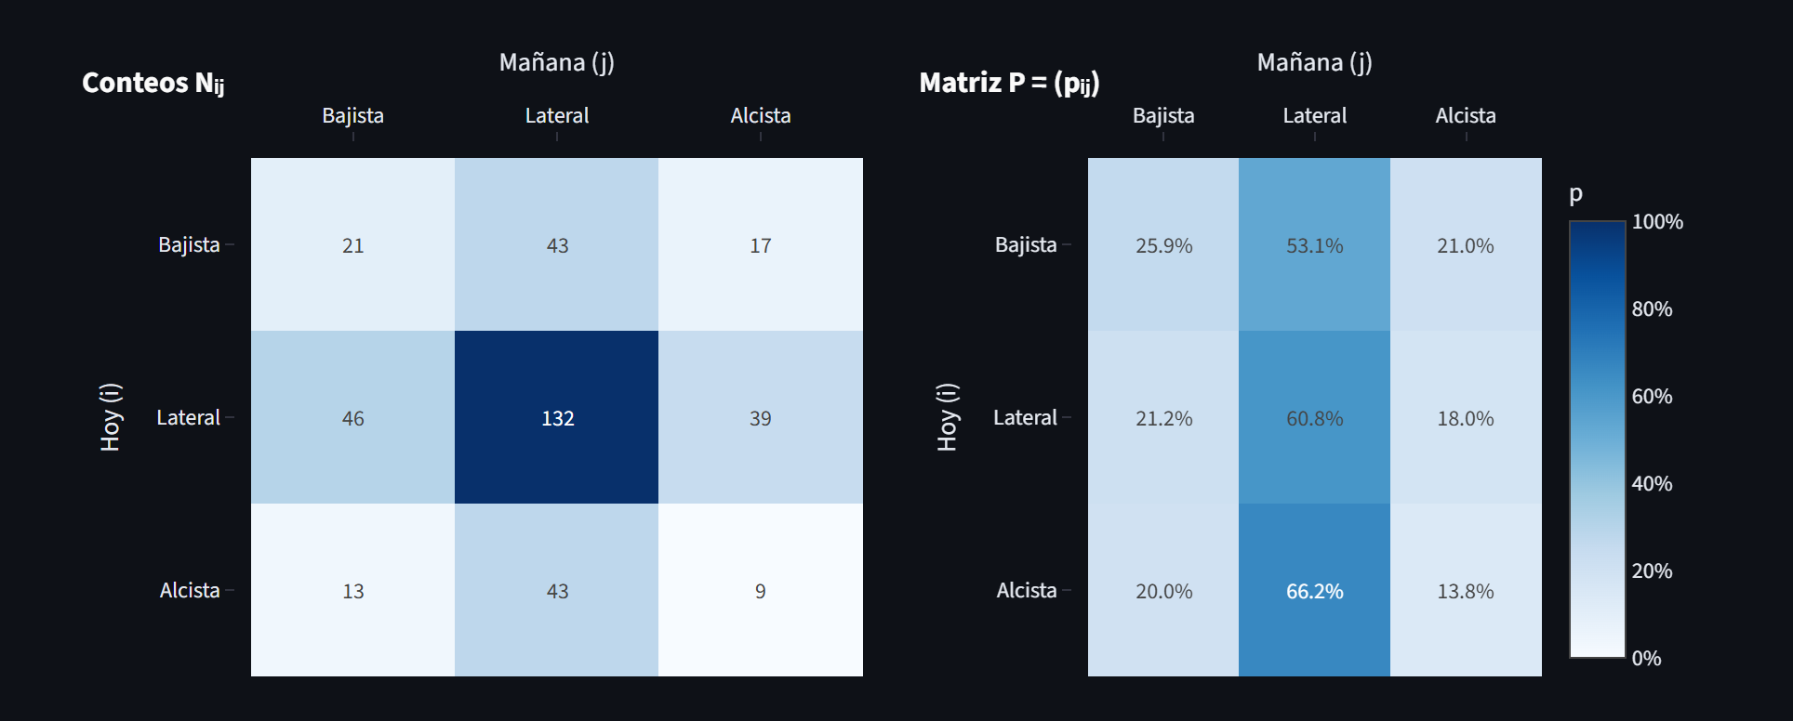
Los tiempos característicos indican que un día bajista se repite en promedio cada μ₁ = 4.54 días y uno alcista cada μ₃ = 5.59 días, mientras que las rachas bajistas o alcistas duran en promedio poco más de un día (1.35 y 1.16 días, respectivamente). Ethereum muestra un patrón similar, con mayor volatilidad (σ = 3.18 %) y π = (0.270, 0.516, 0.215).

El Problema de los Umbrales en Divisas
Los tipos de cambio son mucho menos volátiles: la desviación típica diaria de USD/EUR es de apenas 0.42 %. Con umbrales fijos de ±1.5 %, en tres años solo hubo 2 días bajistas y 1 alcista (Figura 14), de modo que las filas S₁ y S₃ de P no pueden estimarse con fiabilidad. La aplicación detecta la situación y propone umbrales adaptativos. Con el criterio de volatilidad (media ± 0.5σ, es decir, cortes en −0.22 % y +0.20 %) se obtienen 205, 361 y 198 días por estado (Figura 15), y la cadena resultante es ergódica con π = (0.267, 0.473, 0.260). En USD/JPY, en cambio, el contraste rechaza la propiedad de Markov (p = 0.005), un indicio de agrupamiento de volatilidad, fenómeno frecuente en series financieras (Cont, 2001).
Figura 14
USD/EUR con umbrales fijos de ±1.5 %: estados extremos casi vacíos
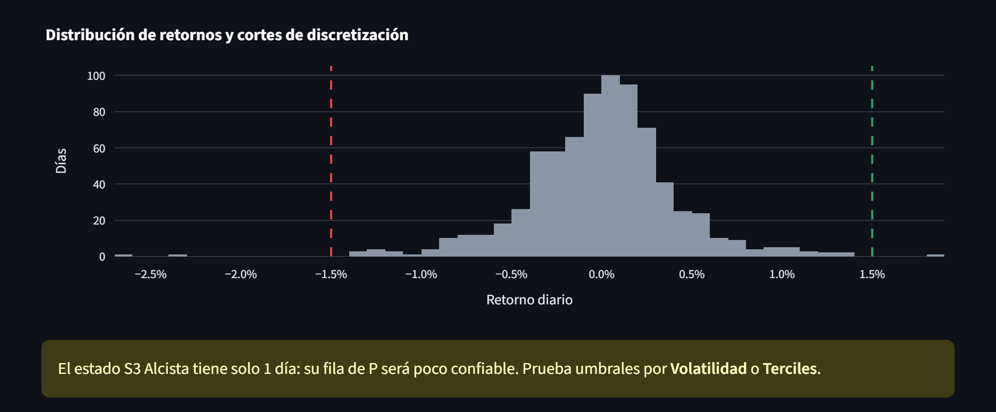
Figura 15
USD/EUR con umbrales por volatilidad (media ± 0.5σ)
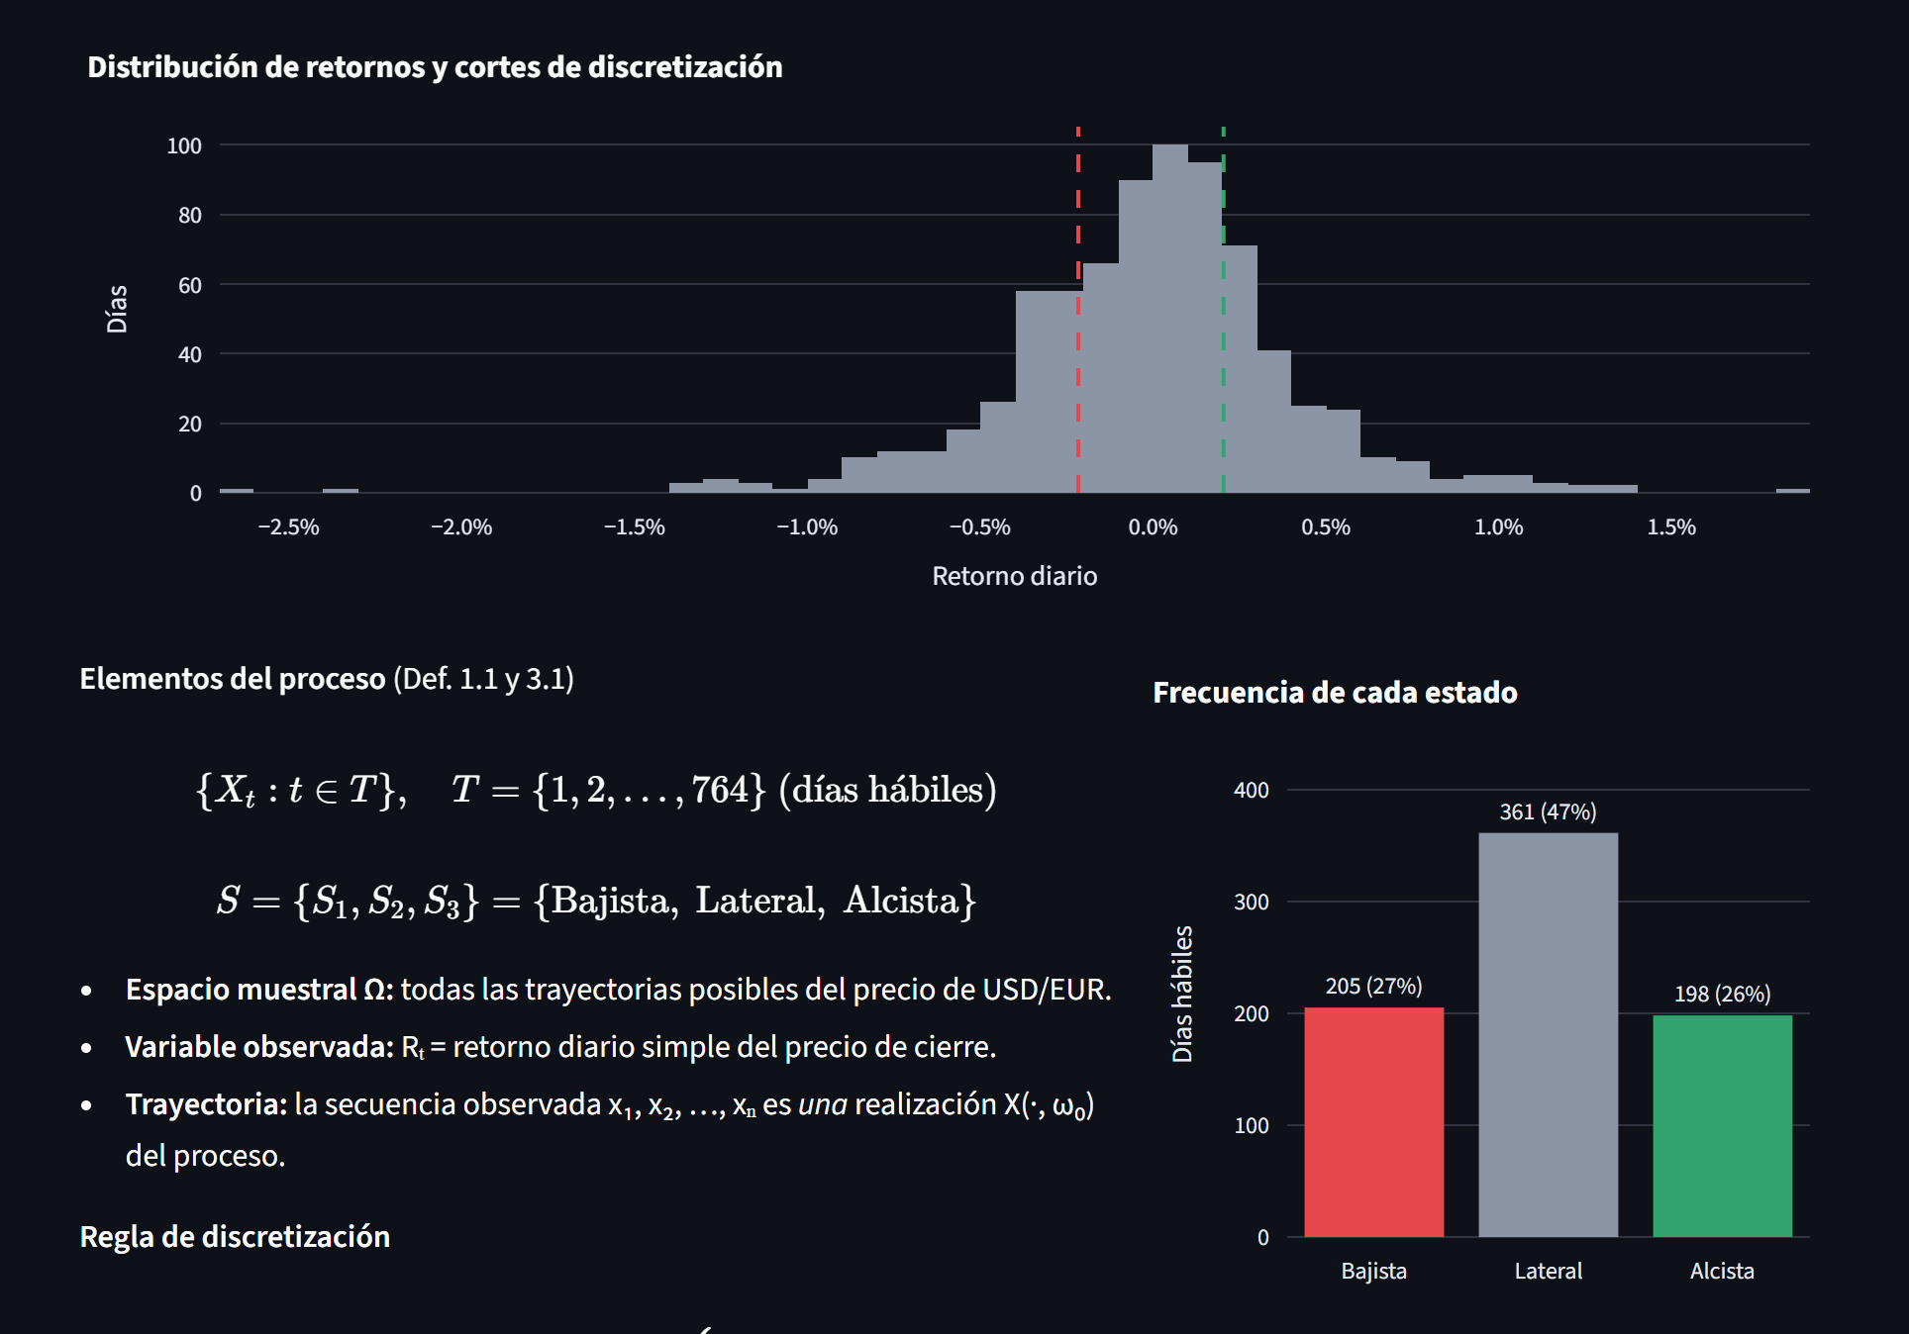
Tabla 4
Comparación de los activos financieros analizados
Activo | Retornos | σ diaria | Umbrales | π (baj., lat., alc.) | |λ₂| | p-valor Markov
BTC/USD | 364 | 2.29 % | ±1.5 % | (0.220, 0.601, 0.179) | 0.043 | 0.922
ETH/USD | 364 | 3.18 % | ±1.5 % | (0.270, 0.516, 0.215) | 0.113 | 0.318
USD/EUR | 764 | 0.42 % | ±0.5σ | (0.267, 0.473, 0.260) | 0.035 | 0.494
USD/JPY | 764 | 0.62 % | ±0.5σ | (0.227, 0.507, 0.266) | 0.100 | 0.005

Discusión
Los dos proyectos muestran dos comportamientos opuestos de una misma herramienta. En el clima, la cadena tiene memoria fuerte: la diagonal de P es dominante, |λ₂| = 0.59 y la predicción a pocos días mejora claramente respecto a la distribución de largo plazo. En los mercados, la cadena tiene memoria casi nula: las filas de P son similares, |λ₂| ≤ 0.11 y en dos días la predicción ya coincide con π. Por lo tanto, la utilidad predictiva de una cadena de Markov no depende del modelo en sí, sino de cuánto se parecen o diferencian las filas de la matriz estimada.
El supuesto que más afecta los resultados es la homogeneidad temporal. En La Paz, el rechazo de la propiedad de Markov con todo el año desaparece al estimar por temporadas; el problema no era la falta de memoria de orden 1, sino mezclar regímenes distintos. En finanzas, el rechazo en USD/JPY sugiere que existen regímenes de volatilidad que una cadena de tres estados no captura. En ambos casos, la aplicación no solo calcula, sino que señala cuándo el modelo es una aproximación.
La discretización es una decisión de modelado y no un detalle técnico. Umbrales inadecuados (±1.5 % en divisas) vacían estados y producen filas de P inestimables; por ello se incorporaron los intervalos de confianza, los avisos de estados poco poblados y los umbrales adaptativos.
Finalmente, la validación automatizada permitió detectar una errata en el texto de referencia. En la Aplicación 7.2, el vector reportado π ≈ (0.813, 0.136, 0.051) no satisface πP = π; la solución exacta es π = (5/6, 1/8, 1/24) ≈ (0.833, 0.125, 0.042), es decir, una disponibilidad del 83.3 %. En el Ejemplo 3.2, el valor exacto es π = (170, 37, 22)/229 ≈ (0.7424, 0.1616, 0.0961), una diferencia de redondeo menor respecto al 0.7427 publicado. Ambos resultados se verificaron con los tres métodos de solución.
Entre las limitaciones del trabajo están: la longitud de las series (un año para criptomonedas por la restricción de la API gratuita), el uso de un único punto geográfico por ciudad y el hecho de que una cadena de tres estados descarta la magnitud dentro de cada categoría. Como trabajo futuro se proponen cadenas no homogéneas con matrices mensuales, cadenas de orden 2 y modelos ocultos de Markov para los regímenes de volatilidad.

Conclusiones
- Se desarrollaron dos aplicaciones web independientes, markov-clima y markov-cripto, que comparten un motor de cálculo validado y una interfaz que recorre la teoría del Capítulo 3 en siete pasos, con cada fórmula evaluada sobre los datos reales.
- La estimación de la matriz de transición por máxima verosimilitud, junto con sus intervalos de confianza, permitió construir cadenas estocásticas a partir de datos públicos y cuantificar su incertidumbre.
- La distribución estacionaria se obtuvo por tres métodos coincidentes, y sus implicaciones (fracción del tiempo, tiempo medio de retorno y duración de rachas) se verificaron contra lo observado, confirmando empíricamente el teorema ergódico.
- La cadena del clima de La Paz es ergódica, con π = (0.395, 0.429, 0.176), y pierde la memoria del estado inicial en unos 8 días. La propiedad de Markov se cumple dentro de cada temporada, pero no al mezclar estaciones.
- En Bitcoin, la cadena converge en 2 días y sus filas son casi idénticas: el estado del mercado de hoy aporta muy poca información sobre el de mañana. En divisas fue necesario adaptar los umbrales a la volatilidad del activo.
- Las pruebas automatizadas reprodujeron los ejemplos resueltos del texto y detectaron una errata en la Aplicación 7.2, lo que muestra el valor de verificar computacionalmente los resultados teóricos.

Referencias
Anderson, T. W., & Goodman, L. A. (1957). Statistical inference about Markov chains. The Annals of Mathematical Statistics, 28(1), 89–110. https://doi.org/10.1214/aoms/1177707039
BAYESMATH – Academia de Ciencia de Datos. (2026). DAT 262: Procesos estocásticos y series de tiempo. Apuntes de clase [Material de curso]. Universidad Mayor de San Andrés.
Cont, R. (2001). Empirical properties of asset returns: Stylized facts and statistical issues. Quantitative Finance, 1(2), 223–236. https://doi.org/10.1080/713665670
Fama, E. F. (1970). Efficient capital markets: A review of theory and empirical work. The Journal of Finance, 25(2), 383–417. https://doi.org/10.2307/2325486
Gabriel, K. R., & Neumann, J. (1962). A Markov chain model for daily rainfall occurrence at Tel Aviv. Quarterly Journal of the Royal Meteorological Society, 88(375), 90–95. https://doi.org/10.1002/qj.49708837511
Harris, C. R., Millman, K. J., van der Walt, S. J., Gommers, R., Virtanen, P., Cournapeau, D., Wieser, E., Taylor, J., Berg, S., Smith, N. J., Kern, R., Picus, M., Hoyer, S., van Kerkwijk, M. H., Brett, M., Haldane, A., del Río, J. F., Wiebe, M., Peterson, P., … Oliphant, T. E. (2020). Array programming with NumPy. Nature, 585(7825), 357–362. https://doi.org/10.1038/s41586-020-2649-2
Levin, D. A., & Peres, Y. (2017). Markov chains and mixing times (2.ª ed.). American Mathematical Society.
Norris, J. R. (1997). Markov chains. Cambridge University Press.
Ross, S. M. (2014). Introduction to probability models (11.ª ed.). Academic Press.
Virtanen, P., Gommers, R., Oliphant, T. E., Haberland, M., Reddy, T., Cournapeau, D., Burovski, E., Peterson, P., Weckesser, W., Bright, J., van der Walt, S. J., Brett, M., Wilson, J., Millman, K. J., Mayorov, N., Nelson, A. R. J., Jones, E., Kern, R., Larson, E., … SciPy 1.0 Contributors. (2020). SciPy 1.0: Fundamental algorithms for scientific computing in Python. Nature Methods, 17(3), 261–272. https://doi.org/10.1038/s41592-019-0686-2
Zippenfenig, P. (2023). Open-Meteo.com weather API [Software]. Zenodo. https://doi.org/10.5281/zenodo.7970649

